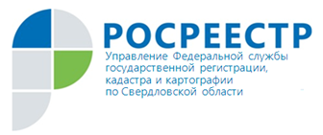
Не разрушать, не уничтожать, не перемещать

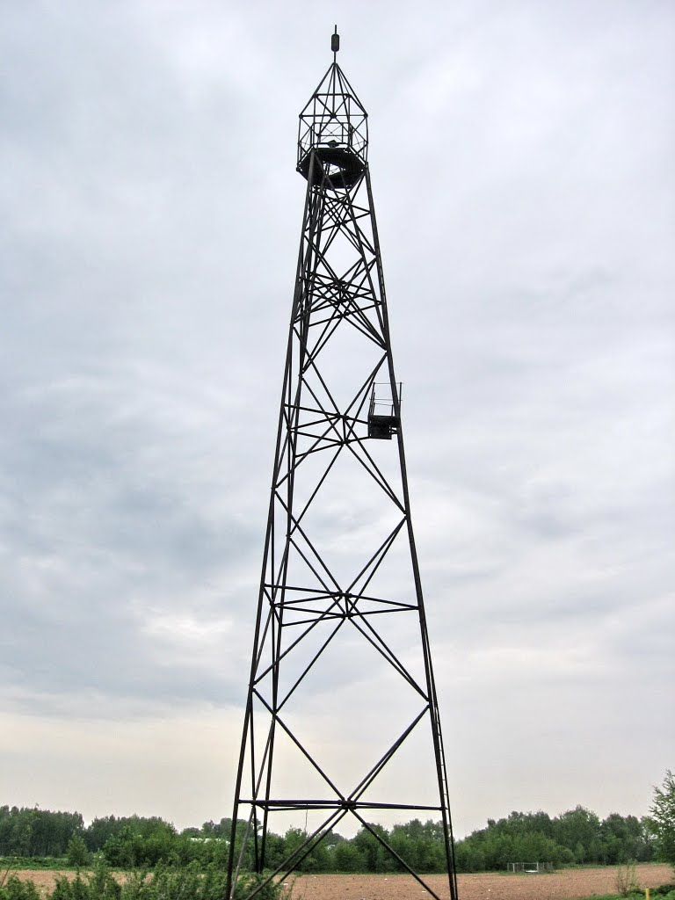
Управлением Росреестра по Свердловской области (далее – Управление) в настоящее время фиксируются случаи повреждения, перемещения и даже уничтожения геодезических пунктов и их наружных знаков, в связи с чем всё большую актуальность приобретают вопросы сохранения государственной геодезической сети.

Геодезическая сеть России позволяет равномерно и с необходимой точностью распространить на всю территорию страны единую систему координат и высот, выполнять ее картографирование.
Сеть геодезических пунктов позволяет также обеспечить решение таких масштабных государственных задач, как ведение государственного кадастра объектов недвижимости и создание региональной модели инфраструктуры пространственных данных.
Геодезические пункты рассчитаны на использование в течение длительного времени и являются собственностью Российской Федерации. Любые неправомерные действия, в результате которых произошла утрата геодезических пунктов, влекут административную ответственность в соответствии с Кодексом Российской Федерации об административных правонарушениях (далее – КоАП РФ). Геодезические работы, связанные с созданием (закладкой) геодезических пунктов, их переносом, должны выполняться лицом, обладающим лицензией на осуществление таких работ.
Управление наделено полномочиями по организации геодезических и картографических работ федерального назначения, лицензированию геодезической и картографической деятельности и государственного геодезического надзора, в рамках которых Управлением осуществляются проверки соблюдения законодательства в сфере геодезии и привлекаются к административной ответственности лица, допустившие нарушения.
Так, Управлением выявлен случай выполнения геодезических работ по переносу пункта полигонометрии лицом, не имеющим лицензию на такие работы, что является правонарушением, предусмотренным ч. 2 ст. 14.1 КоАП РФ.
В указанном случае судом такое лицо было признано виновным и подвергнуто наказанию в виде административного штрафа.
Кроме того, действия, влекущие утрату, повреждение, в т.ч. незаконный перенос пунктов государственной геодезической сети (далее – ПГГС), приводят к невозможности использования таких пунктов для геодезических и кадастровых работ, что приводит не только к нестабильности гражданского оборота недвижимости и снижению инвестиционной привлекательности, но и является угрозой безопасности Российской Федерации.
Управление напоминает жителям Свердловской области, что не допускаются самовольные действия в отношении геодезических пунктов, которые могут повлечь их повреждение. Работы с ПГГС должны выполняться лицом, имеющим соответствующую лицензию. Пользователи земельных участков, на которых расположены ПГГС, обязаны предоставлять беспрепятственный допуск к таким пунктам, в целях осуществления геодезических и кадастровых работ.

Справка: на сегодняшний день в Свердловской области 3766 пунктов триангуляции и 19567 пунктов полигонометрии.

Каменск-Уральский отдел Управления Росреестра по Свердловской области

